GUÍA DE ORIENTACIÓN
NOMBRE:
CURSO: 2º A |  |  | FECHA:
OBJETIVO(S):
- Destacar aspectos positivos de las respectivas familias con el objeto de fortalecer la autoestima e integración a la familia.

CLASE Nº1
Actividad

- Observa la imagen y responde:
- ¿Qué crees que sucede en la imagen anterior?
__________________________________________________________________________________________
- ¿Cómo se comportan las personas?
__________________________________________________________________________________________
- ¿Has vivido momentos así con tu familia?
_________________________________________________
II. Observa la siguiente imagen y responde:
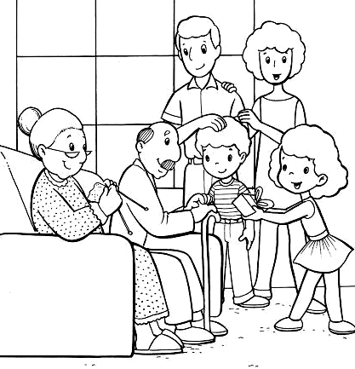
¿Qué crees que sucede en la imagen anterior?
__________________________________________________________________________________________
- ¿Cómo se comportan las personas?
__________________________________________________________________________________________
- ¿Has vivido momentos así con tu familia?
_____________________________________________
III. Después de responder dicha actividad, crearas un árbol genealógico, donde podrás escribir aspectos positivos de tu familia, rescatar valores de solidaridad, empatía, amor, entre otros.
- Si tienes más personas en tu núcleo familiar, solo agrégalas al lado. Y decora a tu gusto.
